ゼンハイザージャパン、「INTER BEE AWARD 2025」プロオーディオ部門で広帯域双方向デジタルワイヤレスエコシステム「Spectera」が

グランプリを受賞

2025年11月21日
ゼンハイザージャパン株式会社

ゼンハイザージャパン株式会社（代表取締役：宮脇 精一）は、2025年11月19日（水）からの3日間で開催中の国内最大のメディア総合イベント「Inter BEE 2025」に出展しています。このたび、「Inter BEE 2025」内で各部門の優れた展示案件を表彰・発信する「INTER BEE AWARD 2025」のプロオーディオ部門にて、広帯域双方向デジタルワイヤレスエコシステム「Spectera」がグランプリを受賞しました。
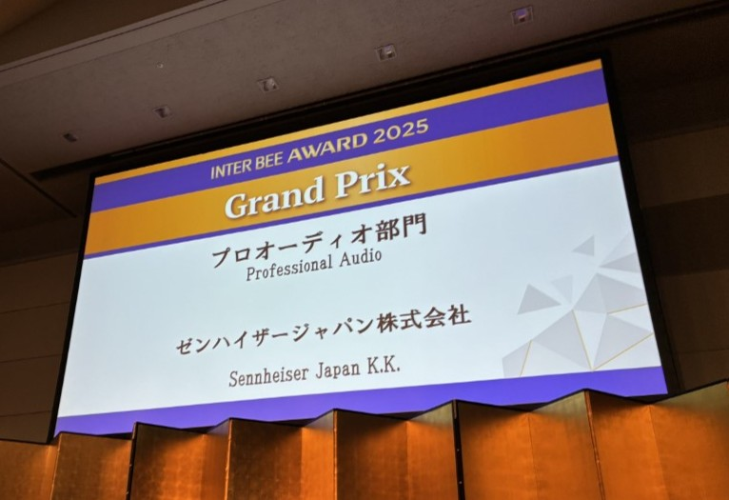
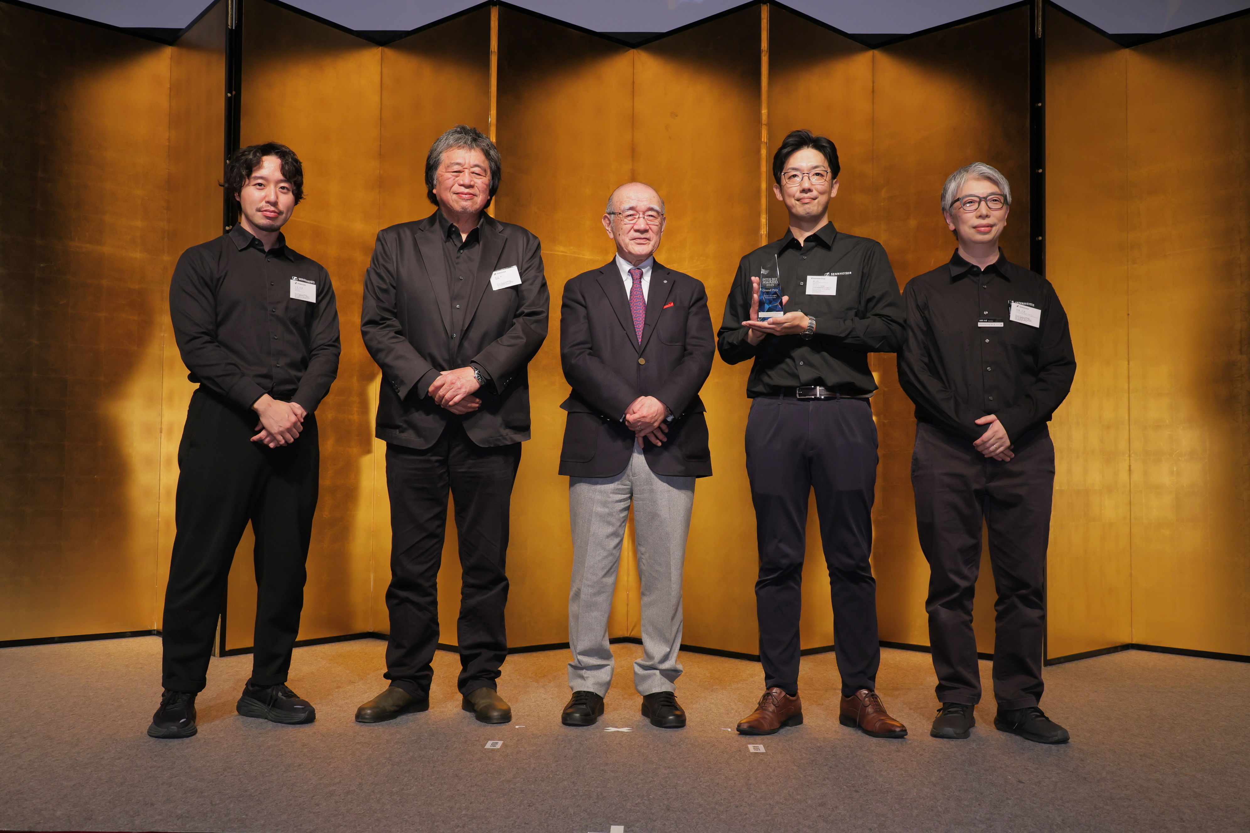

授賞式の様子
左から、ゼンハイザージャパン株式会社 プロオーディオ セールスダイレクター 山本 和聖、同社 代表取締役 宮脇 精一、
INTER BEE AWARD 審査委員会 委員長 為ヶ谷 秀一氏、
ゼンハイザージャパン株式会社 プロオーディオ テクニカルアプリケーションエンジニア 藤井 宏幸、
プロオーディオ トレードマーケティングマネージャー 加藤 大成

プロオーディオ部門でグランプリを受賞した製品「Spectera」は、ゼンハイザーが開発した世界初の広帯域・双方向デジタルワイヤレスエコシステムです。単一の広帯域RFチャンネル（6/8 MHz）上で、マイクや楽器入力とインイヤーモニター／インカム（IFB）を同時に運用可能で、1UラックのBase Stationに最大64リンクを集約し、LinkDeskソフトウェアで遠隔管理・監視を実現しました。また、次世代ワイヤレス伝送の規格「WMAS（Wireless Multichannel Audio Systems）」テクノロジーを採用しています。
今回評価された点として、最大32チャンネルずつの入出力に対応し、ボディパックは1つのデバイスでマイクとインイヤーモニターを送受信できることが可能で、パフォーマーへの負担を減らせるだけでなくバッテリー管理など運用面においてもシンプルになることが期待されました。また、大阪・関西万博などで試験運用された実績も踏まえて、国内においても将来的に放送・ライブ・配信など幅広い分野での制作スタイルを一新させるポテンシャルが高く評価されました。
※参照：【プレスリリース】INTER BEE AWARD 2025 各部門賞 決定
https://www.inter-bee.com/ja/newsroom/information/detail/?id=67728

本製品の詳細はこちらからご覧いただけます。
https://newsroom.sennheiser.com/news-product-spectera

■「INTER BEE AWARD 2025」について
「Inter BEE 2025」にて、各部門の優れた展示案件を表彰・発信するアワードです。Inter BEEに出展される製品・技術・サービス・ソフトウェア、そしてコンテンツの中から、先進性・独自性・将来性に優れた展示を、INTER BEE AWARD審査委員会が選考・表彰し、内外に発信します。
第2回を迎える本アワードは、メディア＆エンターテインメント産業の活性化と持続的な発展に寄与することを目的とし、業界の最新トレンドを示す指標として、さらなる注目を集めています。
https://www.inter-bee.com/ja/forvisitors/award/

【Inter BEE 2025 開催概要】
・会期：2025年11月19日（水）～11月21日（金）10:00～17:30 ※最終日のみ17:00終了
・会場：幕張メッセ（千葉県千葉市美浜区中瀬２丁目１）
・入場方法：無料 ※全来場者登録入場制
・公式HP： https://www.inter-bee.com/ja/

【ゼンハイザージャパン 出展情報】
・出展ブース：ホール2 / 小間番号 2208
・出展社ページ：https://www.inter-bee.com/ja/forvisitors/exhibitor_info/detail/detail.html?id=1796
※展示およびセミナーの内容は変更する場合がございますのでご了承ください。

ゼンハイザーブランドについて – オーディオの未来を築いて80年
オーディオと共に生きるゼンハイザー。世の中を変えるオーディオ製品を作りだすことに情熱をささげています。この情熱を通じて、当社は世界最大クラスのステージから静謐なリスニングルームに至る、さまざまな場所にソリューションを届けており、良質かつ忠実なサウンドを実現するブランドとして認識されています。2025年、ゼンハイザーグループは創立80周年を迎えました。1945年から、当社はオーディオの未来を創り、カスタマーに独自のサウンド体験を生み出すことを究極のゴールとしています。
Sennheiser electronic SE & Co. KGはマイク、会議システム、ストリーミング技術、モニタリングシステムなどの様々なプロオーディオ事業を展開しながら、ヘッドホン・イヤホン、サウンドバー、スピーチ-エンハンスヒアラブルデバイスなどの一般消費者向け事業をSonova Holding AGへのブランドライセンス事業で展開しています。

www.sennheiser.com
www.sennheiser-hearing.com

<本リリースに関する報道関係者のお問い合わせ先>
ゼンハイザージャパンPR事務局 （ブレインズ・カンパニー内）
中村・西田・中島・田村
TEL：03-4580-9156 / MAIL：sennheiser@pjbc.co.jp

